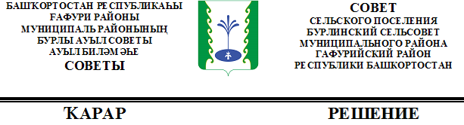

Об избрании состава Комиссии по соблюдению Регламента Совета, статусу и этике депутата Совета сельского поселения Бурлинский сельсовет муниципального района Гафурийский район Республики Башкортостан

В соответствии со статьями 11 и 17 Регламента Совета сельского поселения Бурлинский сельсовет муниципального района Гафурийский район Республики Башкортостан Совет сельского поселения Бурлинский сельсовет муниципального района Гафурийский район Республики Башкортостан решил:
1. Сформировать Комиссию по соблюдению Регламента Совета, статусу и этике депутата в количестве трех депутатов.
2. Избрать в состав Комиссии по соблюдению Регламента Совета, статусу и этике депутата следующих депутатов:
Габдеева Ильшата Хуснизамановича - избирательный округ № 5 ;
Халилову Ляйсан Анваровну- избирательный округ № 7 ;
Нургалиева Фанура Фанировича - избирательный округ № 2 .

Глава
сельского поселения Бурлинский сельсовет
муниципального района Гафурийский район
Республики Башкортостан Хайретдинов А.К.

с.Бурлы,
20 сентября 2019 года
№ 1-7

